A. Groupes de renouveau spirituel et d’évangélisation
Nom de l’organisme | Coordonnées des responsables  et animateurs spirituels | Mission ou buts de l’organisme et remarques particulières
Amis de Maurice Zundel  du Canada (Les)  amz.canada@gmail.com | Pierre Bogaert  514-624-0692  Jean-Marie Sala  4398, rue Noé  Pierrefonds H9H 2S2  514-739-3958 | Mouvement qui s’inspire des textes et de la spiritualité de Maurice Zundel dans ses groupes de partage.
Association canadienne  de l’Ordre de Malte | André Albert Morin  Président national  Siège national :  1247 Place Kilborn  Ottawa, Ont., K1A 6K9  613-731-8897  andre-a.morin@videotron.ca | L'Association canadienne de l'Ordre de Malte est un organisme catholique à but non lucratif qui a pour mission de venir en aide aux pauvres, aux malades et à la défense de la foi.  L'Association canadienne est composée de chevaliers, dames et auxiliaires qui aident l'organisme à remplir sa mission. Dans la région de Montréal, les membres de l'association sont présents à l'Accueil Bonneau afin d'aider les itinérants. Les membres participent également aux activités de la neuvaine à Sainte-Anne, à la basilique Sainte-Anne de Varennes.
Cursillo  cursillostjeanlongueuil@hotmail.com | Mario Brisson et  Caroline Hamel  125, rue Jacques-Buteux  Boucherville J4B 4M5  514-443-7274  Couple animateur spirituel :  Rachelle Nicole Blais et  Raymond Blais  282, rue France  St-Jean-sur-Richelieu J2W 1L2  450-348-2921  Ray_rach@videotron.ca  Rachelle.nicole@videotron.ca | Le Cursillo est une expérience qui fait découvrir Jésus Christ et invite à bâtir un monde plus humain et plus fraternel.  Des gens qui, au cours d'un 3-jours, ont vécu une expérience profonde de vie chrétienne... Qui continuent de se rencontrer pour mieux en vivre... Et s'aider à en témoigner...  « Un instrument suscité par Dieu pour l'annonce de l'Évangile en notre temps. » (Pape Jean-Paul II)
Dames de Sainte-Anne | Marie-Paule Bénard  64, rue Beauchemin  Varennes J3X 1R1  450-652-9503
Famille du Sacré-Cœur de Jésus  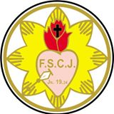 | Agnès Laberge  245 rue Caroline, app. 220  Longueuil J4H 3X4  450-646-7230 | Croissance spirituelle. Prière et partage. C'est à travers l'apostolat des laïcs que notre Famille prend son essor. Nous sommes tous invités à témoigner de notre foi au Christ Jésus, Fils de Dieu, auprès de nos frères et sœurs. Nous savons aussi que la prière est la source de la fécondité spirituelle. Voilà pourquoi des personnes s'engagent et deviennent « apôtres » en formant leur groupe de prière. L'apôtre invite les personnes à prier le Cœur de Jésus avec un livret de prières.
Fraternité sacerdotale  Jésus Caritas | Réjean Poirier, coresponsable  450-671-5721, poste 229  rejpoi3@yahoo.ca  Solange Blaquière Beauregard,  coresponsable | Pour les prêtres diocésains et les agents de pastorale, en s’inspirant de Charles de Foucauld : fraternité, révision de vie, attention aux plus pauvres, adoration, désert, frère universel et prière d’abandon.
Fraternité Sainte-Julienne de  l’Ordre séculier servite de Marie (OSSM)  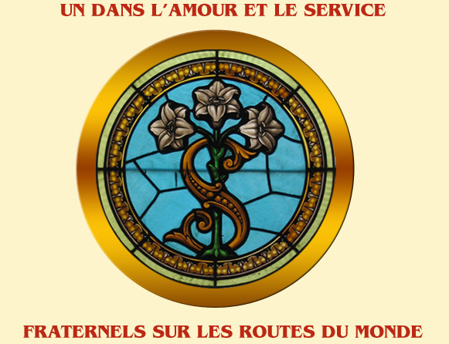 | Réjeanne Rioux Carmel  5946, ave. Des Mangliers  Saint-Hubert J3Y 8L9  450-678-5411  desrosiersmario@hotmail.com | La Fraternité Sainte-Julienne, de l’Ordre Séculier Servite de Marie, est composée d’hommes et de femmes laïques, tous unis en vertu de leur baptême et guidés par Marie, sur leur route de sainteté. À l’église paroissiale de Saint-Hubert, nous avons mensuellement une rencontre de formation, de partage et de prière, suivie d’un repas. En nous inspirant constamment des Sept saints Fondateurs de l’Ordre et de la « Règle de vie » des servites séculiers, nous formons tous une grande famille où la fraternité, l’entraide, la prière et le service mutuel sont au cœur de notre apostolat.
Fraternité séculière  Charles de Foucauld  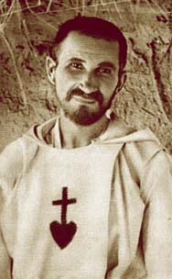 | Yvonne Demers Venne  458, rue Rouillard  Longueuil J4L 2Y9  450-674-5510  Lucie Baron Thibault  lucie-baron@hotmail.com | Laïcs chrétiens, hommes et femmes, vivant selon la spiritualité de Charles de Foucauld dans nos vies familiale, professionnelle, ecclésiale, politique, selon nos propres charismes.  En fraternité, nous nous ressourçons et relisons notre vie à la lumière de l'Évangile. L'Eucharistie, la Prière et l'Adoration nourrissent notre foi.
Association des groupes  de vie mariale  Marie – Mère de l’Église  agvm@qc.aira.com | André Fouquet, modérateur  1795, rue Grant  Longueuil J4J 3V7  450-651-2660  Assistant ecclésiastique  de l’Association (à venir) | Nous sommes une association publique de fidèles.  Mission : les membres s’engagent concrètement dans l’Église et dans le monde, de façon personnelle, par une action bénévole ou par la qualité de leur présence à leurs tâches professionnelles ou familiales. Ils ont une rencontre mensuelle, centrée sur la prière, l’enseignement de l’Église catholique et sur le partage de leur vie de foi.
La Flamme d’amour  au cœur immaculé de Marie | Marcel Dufour, prés.  C.P Jacques-Cartier,  B.P. 21111  Longueuil J4J 5J4  Gérard Picard, vice-prés.  70, Place du Collège, app. 8  Longueuil, J4J 1G2  marie@laflammedamour.org | L’objectif de cette association est d’évangéliser les familles à travers la spiritualité de la Flamme d’Amour du Cœur immaculé de Marie comme réponse à l’appel de la Sainte Vierge à sauver l’humanité.
La Vie montante | Raymonde Gaumond  Responsable diocésaine  155, rue Mance  Longueuil J4L 1V2  450-674-3542  r.gaumond@videotron.ca  Ghislaine Beauregard  Adjointe diocésaine  8855, boul. Leduc, app. 530  Brossard J4Y 0G3  450-445-1902  ghislainef@gmail.com | L’organisme offre aux personnes du troisième âge un chemin de croissance spirituelle.
Légion des petites âmes | Germain Roy  1973, rue de Montparnasse  Sainte-Julie J3E 3S1  450-922-0496 | Cette mission consiste avant tout à aimer notre Seigneur et à le faire aimer. À sauver le monde par le mérite et le rayonnement de cet amour. À former partout des « îlots » de prière et de sainteté.  « Quelques âmes saintes dans une paroisse peuvent sauver une paroisse, plusieurs paroisses possédant des âmes saintes peuvent sauver un pays ».  Répandre le « Message de l'Amour Miséricordieux du Cœur de Jésus » en vue d'une connaissance plus approfondie de son Amour pour les hommes et de ses exigences actuelles.
L’Institut Séculier Pie X | Région de Montréal  Johanne et Michel Panneton  450-655-7752  info@ispx.org  ispx.org | C’est une famille spirituelle catholique reconnue avec une mission ancrée solidement dans les besoins du monde d’aujourd’hui et la nouvelle évangélisation.  Elle s’est donnée spécialement pour mission de vouloir rejoindre les personnes du milieu populaire, plus particulièrement les petits et les pauvres qui lui sont confiés d’une manière spéciale.  Notre spiritualité est totalement en vue de cette mission. Notre Institut est ouvert à toute personne désirant se rassembler ou s’unir à d’autres en vue de ces objectifs et de cette mission.
Méditation chrétienne | Michel Richer  7595, rue Trahan  Brossard J4W 3C5  450-466-9188  michel.richer0@hotmail.com  info@meditationchretienne.ca  meditationchretienne | Notre préoccupation et l’essentiel de notre mission est de :  - nourrir les personnes et les communautés de la méditation de notre réseau;  - diffuser la méditation chrétienne selon la tradition reçue de John Main, osb, et de son successeur Laurence Freeman, osb;  - assurer sa croissance dans un esprit d’unité.
Mission Je Suis Vivant  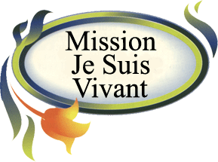  site internet : www.mjsv.org/fr/ | Robert Villeneuve  5073, ch. du Crépuscule, app. 101  St-Mathieu-de-Beloeil J3G 0N9  robert.villeneuve@videotron.ca  SUD : 450-339-3517  NORD : 514-683-1327 | « Promouvoir une seconde évangélisation, afin de favoriser une redécouverte de la personne du Christ Jésus ressuscité » auprès des familles, couples, jeunes, personnes malades.  Ici au Québec, le besoin se fait sentir comme une urgence d'Église. La famille subit de fortes secousses qui les atteignent dans des valeurs fondamentales. Combien de couples et de familles sont en souffrance à de divers niveaux et très souvent loin de la vie évangélique et ecclésiale. Cette initiative est la visite dans les maisons d'un crucifix missionnaire, sous le vocable « Je Suis Vivant ». Un feuillet d'accompagnement aide les personnes à faire leur expérience du Christ Ressuscité.
Mouvement des travailleuses et travailleurs chrétiens (MTC) | Pour Longueuil : Marc Alarie, o.f.m.  3115, rue Monsabré  Montréal H1N 2L3  514-254-5103  mtcn@videotron.ca | Mouvement d’action catholique préoccupé par la solidarité et la justice, pratiquant la révision de vie en équipes de base et qui appelle à s’organiser, à s’impliquer socialement.
Ordre franciscain séculier | Alla Le Gal (dame)  Ministre régionale  (Ordre franciscain séculier St-Jean-Vianney/Longueuil/Valleyfield)  alla@bellnet.ca | L’Ordre franciscain séculier « laïque » est vécu sous diverses formes, selon les lieux, les âges et les besoins, mais toujours la foi chrétienne soutenue par la prière est posée comme première exigence. Nous avons l’office des franciscains séculiers que nous récitons chaque jour. Nos actions : l’aide aux pauvres, Urgence-vie (aide aux jeunes mères célibataires). Une journée par semaine environ 30 bénéficiaires sont aidés.  Vie fraternelle : nous avons cinq fraternités locales dans notre diocèse qui réunit ses membres une fois par mois pour fraterniser, prier, échanger sur l’évangile et sur la vie de François d’Assise et une fois par mois une journée de ressourcement avec un conférencier. Le véritable but de leur rassemblement en fraternité est de suivre les traces du Christ Jésus basé sur l’esprit de prière.
Renouveau charismatique | Roger Matton, o.ss.t.  Répondant diocésain  1481, chemin des Vingt  St-Bruno, J3V 4P6  514-458-0931  Ghislaine Deslières, prés.  68, Sabrevois  St-Bruno, J3V 1H1  450-653-2896  ghislaine.deslieres@videotron.ca | L’organisme s’inscrit dans le mouvement du renouveau dans l’Esprit qui s’est développé à la suite du Concile Vatican II. Il regroupe des gens qui veulent prier ensemble en étant attentifs aux manifestations de l’Esprit. Dans notre diocèse, il relie entre eux six groupes de prière et réunit 100 personnes cinq fois par année pour des rencontres de ressourcement, de prière et de célébration du Pardon et de l’Eucharistie.

B. Organismes familiaux
Nom de l’organisme | Coordonnées des responsables  et animateurs spirituels | Mission ou buts de l’organisme et remarques particulières
Centre des femmes de Longueuil | Diane Guay, directrice  1529 boul. Lafayette  Longueuil J4K 3B6  450-670-0002 | La mission du Centre de femmes de Longueuil est de maintenir un lieu d’appartenance, d’éducation, de bien-être et de coopération entre les femmes, notamment celles défavorisées aux plans affectif, quelles que soient leurs conditions de vie, leur âge, leur origine ethnique, leur orientation sexuelle.  Sensibiliser la population aux enjeux reliés aux différentes réalités des femmes et soutenir une action collective qui favorise un changement social.
Seréna (Rive-Sud) | Denise et Jean Laflamme  2104, rue Bellevue  St-Bruno J3V 3X5  450-653-3314 | L’organisme offre un service de formation à une méthode de planification naturelle des naissances. Sans être explicitement confessionnel, il est d’inspiration chrétienne.

C. Organismes sociaux et autres
Nom de l’organisme | Coordonnées des responsables  et animateurs spirituels | Mission ou buts de l’organisme et remarques particulières
AFÉAS  (Région  St-Jean-Longueuil Valleyfield) | Présidente de l’AFEAS régionale  afeas.st.jlv@gmail.com  Secrétariat – Christiane Denis  450-895-3430 | L’Association féminine d’éducation et d’action sociale (Afeas) a été fondée en 1966. L’Aféas est un groupe de femmes (des milliers de québécoises) de tous les milieux et de tous intérêts qui partagent leurs talents et leurs préoccupations.  Elles initient des réflexions individuelles et collectives sur les droits et les responsabilités des femmes et réalisent des actions en vue d’un changement social.
Association Marie-Reine  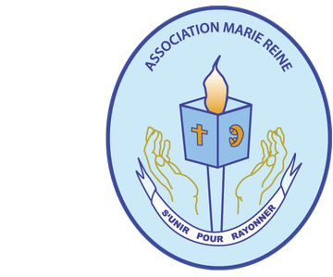 | Lise Carkissian  3701, chemin de Chambly, app. 207  Longueuil J4L 1N9  450-728-2261  lcarkissian@hotmail.com  momodeda@hotmail.com | Regroupement de femmes d’inspiration catholique voué à soutenir différentes œuvres dans la société et dans l’Église. L’organisme est né il y a quelques années d’une scission de l’Ordre des Filles d’Isabelle. Aide aux maisons d’hébergement pour femmes victimes de violence.
Balade des gens heureux (La) | Ghislaine Paquette  855, rue Choquette, app. 424  St-Jean-sur-Richelieu J3A 1S9  450-346-9643  Claude Harbec  450-346-1209  1259, rue St-Jacques  St-Jean-sur-Richelieu J3B 0K5  clocli1812@hotmail.ca | Spiritualité – Partage – Joie  11 rencontres par année qui rassemblent les gens qui vivent la solitude et qui recherchent une nourriture pour l’esprit et le cœur afin de vivre une aventure de Balade avec des gens heureux. L’Eucharistie est célébrée à chaque rencontre.
Cercle de fermières | Louise Lagarde (prés. prov.)  1043, rue Tiffin  Longueuil, J4P 3G7  450-442-3983 | Améliorer les conditions de vie de la femme tant du milieu rural qu’urbain, sans distinction de condition sociale.
Chevaliers de Colomb | Pierre Charbonneau  1584, Octave-Crémazie  Sainte-Julie J3E 1N7  450-649-5748  france.pierre@videotron.ca | Ordre regroupant des hommes de foi catholique et se consacrant à soutenir, monétairement ou autrement, différentes causes dans la société et dans l’Église.
Filles d’Isabelle (État Val Jean) | Micheline Marley, régente d’état  michelinemarley@videotron.ca  261, boulevard Guimond  Longueuil (Qc) J4G 1L7  450-646-3455  Cécile Murray  Animatrice spirituelle  cecil_murray@hotmail.com | Regroupement de femmes d’inspiration catholique voué à soutenir différentes œuvres dans la société et dans l’Église.
Société de Saint-Vincent de Paul | Diane Brouillard, prés.  Conférence St-Cyprien  316, rue St-Louis  Napierville J0J 1L0  450-245-9020  Lucien Marmen, prés.  Conférence St-Luc  55 A, des Échevins  St-Jean-sur Richelieu J2W 2N6  450-349-1553  ssvpluc@bellnet.ca  Claude Harbec  SSVP de St-Jean  230 rue Dollier  St-Jean-sur-Richelieu J3B 3P9 | Organisme voué spécifiquement au service des pauvres dont l’origine remonte au 19e siècle (Frédéric Ozanam) et qui, comme son nom l’indique, puise son inspiration dans l’œuvre et la spiritualité de saint Vincent de Paul. Notre diocèse compte deux conférences et deux conseils particuliers.

D. Organismes anglophones
Name of organization | Responsible and Spiritual Animator | Mission or goals of the organization and special notes
Catholic Women’s League (CWL) | Anna Amodei  Diocesan President  1727, avenue Trépanier  Brossard J4W 2K2  450-672-2552  a.amodei@videotron.ca  Lorette Noble, spir. anim. | Organization for the education, the grouping of people and interventions in society inspired by the Gospel message.  Organisme visant la formation, le regroupement des personnes et des interventions dans la société, inspirées par le message évangélique.
Cursillo (men and women) | Deanna Taylor-Cline  Saint Gabriel’s Parish  5070, Gilbert St.  Saint-Hubert J3Y 2K7  514-778-8811 | The movement formation is to help us understand what we are here and now. Faithful to strive to guarantee effectiveness of its actions in a way that remains faithful to God.
The Knights of Columbus | Dean Temcheff  32, rue De Poitiers  Candiac J5R 5X5  514-994-3467  constantin@temcheff.com | Catholic fraternal order based on the principles of charity, unity, fraternity and patriotism.
Legion of Mary | Jasmine Cozier  3750, rue Martinique  Brossard J4Y 1K2  514-295-5460  augcozier@gmail.com

E. Organismes et mouvements pour les jeunes
Nom de l’organisme | Coordonnées des responsables  et animateurs spirituels | Mission ou buts de l’organisme et remarques particulières
Focolari | Lucie Beaulieu  450-655-2098  lucieluc58@gmail.com  Annie Bréchet  Responsable régionale  3705, avenue Orient  Brossard, J2Y 2K2  450-890-7954  ffmtl@focolare.ca | Le mouvement des Focolari est un mouvement ancré dans l’Église catholique, mais sa spiritualité est aussi vécue par des chrétiens d’autres Églises, par des fidèles d’autres religions et également des personnes sans appartenance religieuse.  Son objectif général est l’engagement pour l’unité : en famille, dans le monde économique et socioculturel, en politique, dans les relations entre personnes riches et pauvres, entre les peuples en vue de la réalisation de la prière de Jésus à son Père : « Que tous soient un. »  Communauté féminine des Focolari, composée actuellement de six membres consacrés en provenance de différents pays : Ouganda, Madagascar, Brésil, Italie, Angleterre et France.
Jeunesse étudiante chrétienne (JÉC)  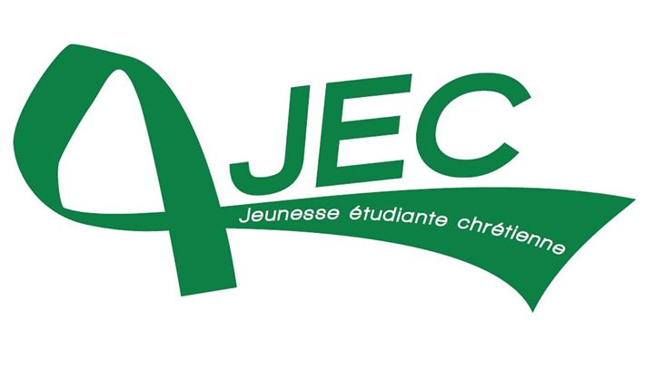 | Siège social : Frédéric Moisan  Coordonnateur national  3119, rue Monsabré  Montréal H1N 2L3  514-524-3941  www.mouvementjec.org/  jeclaurentides.mtl@gmail.com | « La JÉC est un mouvement chrétien qui accueille d'autres expériences de foi et/ou réflexions de sens. Cette recherche de sens se vit au niveau du développement de valeurs et d'une conviction que l'être humain vaut plus que tout l'or du monde. Pour nous, cette recherche ne peut se vivre que dans l'accueil et le partage des différents chemins plutôt que dans la proposition d'un chemin unique. »  Pour les jeunes chrétiens et chrétiennes, elle offre un lieu où la foi se vit dans la rencontre de l'autre à travers des préoccupations bien humaines qui unissent les êtres au-delà des religions et des institutions. La spiritualité de l'engagement social qui anime la JÉC depuis sa fondation (1935) et son expertise auprès de la jeunesse en la matière en font un outil privilégié où vie spirituelle et engagement communautaire se rencontrent.

Nom de l’organisme | Coordonnées des responsables  et animateurs spirituels | Mission ou buts de l’organisme et remarques particulières
Midade | Christiane Lafaille  Louise Paré  3115, rue Monsabré  Montréal H1N 2L3  514-254-4386  midade_quebec@yahoo.ca  www.midade.org/  http://www.facebook.com/ | Midade (Mouvement International d'Apostolat des Enfants) est un mouvement d'éducation, d'action et d'évangélisation qui permet aux enfants de s’organiser, d’agir pour défendre leurs droits. Ainsi, ils participent à la construction d’un monde de Justice et de Paix.  Mouvement pour jeunes s’inspirant de la tradition de l’Action catholique (voir – juger – agir).
Mond’Ami  (8-12 ans) | Yoland Ouellet, o.m.i.  Œuvre pontificale de l’enfance missionnaire  175, rue Sherbrooke Est  Montréal H2X 1C7  514-341-5133  Ligne sans frais : 1-866-844-1929  Téléc. : 514-844-0382  www.mondami.ca  coordonnatrice.opem@opmcanada.ca | Mond’Ami n’est pas un mouvement mais un service missionnaire : l’Œuvre pontificale de l'enfance missionnaire est un organisme de l'Église catholique pour les enfants d'âge primaire qui a pour but d'éveiller la conscience missionnaire des enfants, de favoriser leur ouverture à la charité et à la solidarité chrétienne.
Salut! Terre  (11-17 ans et  18-26 ans) | Sylvain Bélec, coord.  4901, rue Piedmont  Montréal H3V 1E3  514-731-7828, poste 228  www.salut-terre.org  stcoord@hotmail.com | Mouvement fondé et soutenu par les religieux de la Congrégation Sainte-Croix.  Sa mission : annoncer le Salut à la terre à travers quatre dimensions relationnelles (à la nature, à soi-même, aux autres et à Dieu) par l’engagement, la fraternité et l’approfondissement spirituel.
(Scouts)  Association des aventuriers de Baden-Powell  (7-21 ans) | Céline McDuff  1283, rue Dulude  St-Bruno-de-Montarville  J3V 3N3  450-653-1254  http://www.aventuriersdebadenpowell.org/ | L'Association des aventuriers de Baden-Powell AABP a été fondée en 2007 à la suite de la fusion de l'Association des Éclaireurs Baden-Powell AEBP (1973 à 2007) et de l'Association Québécoise des Aventuriers de Brownsea AWAB (1991 à 2007). C'est dans le but de sauvegarder et de promouvoir certaines méthodes et approches pédagogiques du scoutisme et du guidisme de souche traditionnelle que celle-ci fut fondée. Bien de son temps, l'AABP croit essentiel de maintenir des critères d'exigence dans l'encadrement éducatif des jeunes qui lui sont confiés. La santé, la formation du caractère, le sens du concret, l'esprit de service et le sens de Dieu sont les cinq buts vers lesquels nous orientons toute l’approche éducative de notre association traditionnelle.  Concrètement, ces buts se réalisent dans la joie, par le vécu du grand jeu (site web de l’AABP).
Service de préparation à la vie (SPV)  Junior : 8-13 ans  Senior : 14 ans et plus  www.spvgeneral.org  http://www.viateurs.ca/service-de-preparation-a-la-vie/ | Jean-Marc St-Jacques, responsable général  10215, ave du Sacré-Cœur  Montréal H2C 2S6  514-387-6475  info@spvgeneral.org  Karine Melillo  Responsable  Centre de ressourcement  80, rue Lajeunesse  Saint-Jean-sur-Richelieu, J3B 5G1  514-779-9506  info@spvgeneral.org  Marc-Antoine Parent, président  10215, ave du Sacré-Cœur  Montréal H2C 2S6  514-387-6475  info@spvgeneral.org | Fondé et soutenu par des religieux clercs de Saint-Viateur, le SPV est un organisme qui favorise la croissance humaine et chrétienne des jeunes à partir des Ac 2, 42-47.  À partir de la parole de Dieu et en vivant le partage communautaire, des jeunes forment équipe pour vivre leur vocation d'hommes et de femmes debout, engagés aves les petits et les pauvres. Ensemble, en toute simplicité, ils contribuent à la création d’une terre de justice, de solidarité, de paix et de tendresse.
Mise à jour – 15 février 2022

